• **Modem** (viết tắt của "modulator-demodulator") là thiết bị giữ vai trò chuyển đổi tín hiệu giữa hai môi trường truyền dẫn khác biệt: tín hiệu số của máy tính và tín hiệu analog của hạ tầng mạng viễn thông.

- Khi dữ liệu từ máy tính được gửi đi, modem **modulate** (điều chế) tín hiệu số thành dạng analog để có thể truyền qua đường dây điện thoại hoặc cáp quang.

- Khi dữ liệu được nhận về từ internet, modem **demodulate** (giải điều chế) tín hiệu analog thành tín hiệu số để máy tính hiểu được.

•  **Router** hay bộ định tuyến, là một thiết bị mạng dùng để chuyển tiếp các gói dữ liệu giữa các mạng khác nhau, chẳng hạn như mạng gia đình và Internet.

**- Gán địa chỉ IP và quản lý dải mạng nội bộ**, cho phép nhiều thiết bị trong mạng LAN sử dụng chung một kết nối Internet.

**- Định tuyến gói tin** giữa các mạng – ví dụ từ mạng nội bộ đến Internet – thông qua các bảng định tuyến (routing table) lưu trữ thông tin về các tuyến đường tốt nhất cho từng gói dữ liệu.

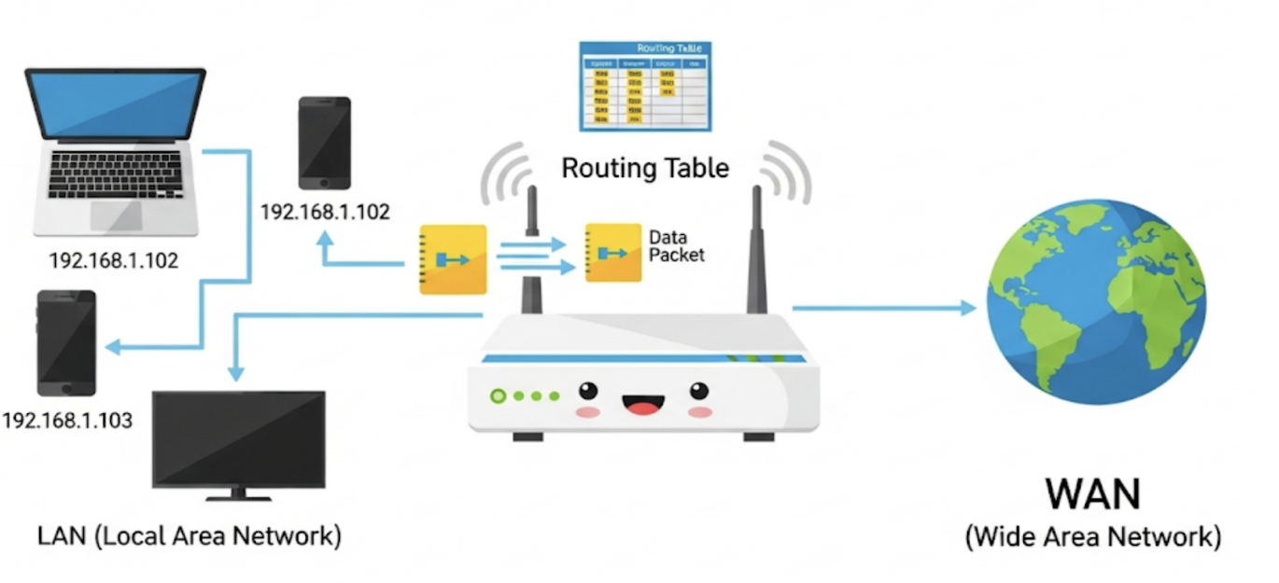

• **Switch** là thiết bị trung tâm trong các mạng LAN quy mô từ vừa đến lớn, đặc biệt trong môi trường doanh nghiệp, trường học, hoặc phòng lab. Khác với **hub** – thiết bị truyền thống phát dữ liệu đến tất cả các thiết bị, switch có khả năng:

**- Xác định chính xác thiết bị đích** thông qua địa chỉ MAC và gửi gói dữ liệu chỉ đến thiết bị cần thiết.

**- Giảm tắc nghẽn và cải thiện hiệu suất**, do không phát tán dữ liệu dư thừa như hub.

**- Hỗ trợ nhiều cổng kết nối** và khả năng mở rộng số lượng thiết bị có thể giao tiếp trong mạng có dây.

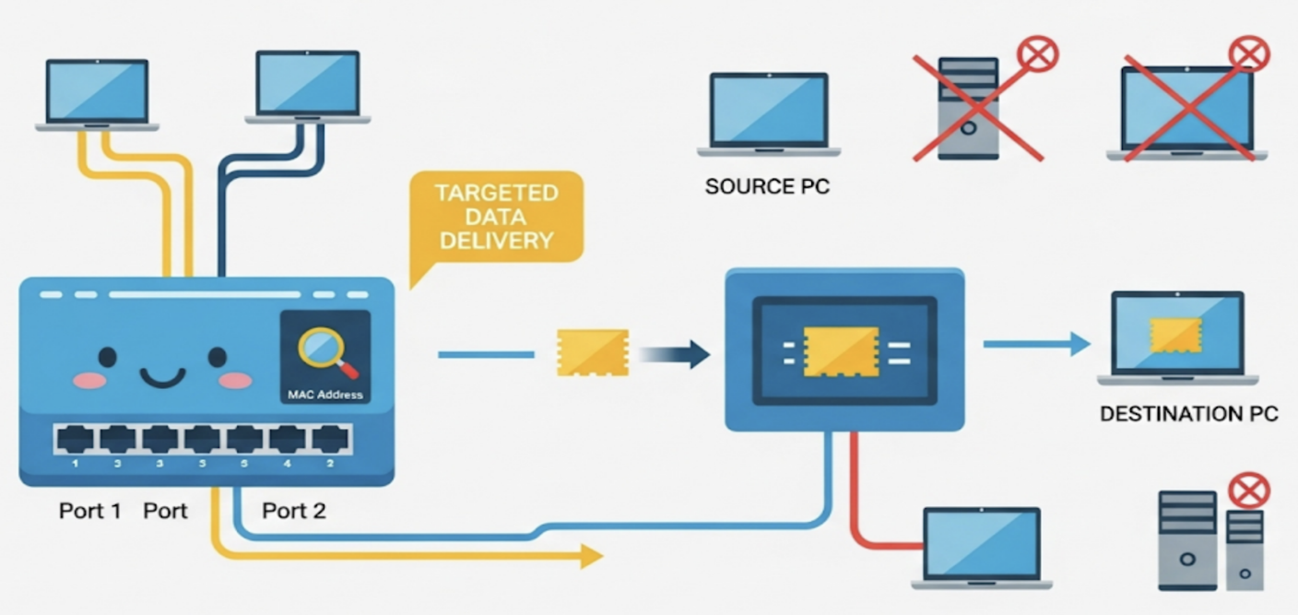

• **Wi-Fi Access Point – Cầu nối không dây của thời đại số**

**Access Point (AP)** là thiết bị cho phép các thiết bị không dây (smartphone, laptop, tablet...) truy cập vào mạng có dây bằng sóng vô tuyến. Vai trò của access point ngày càng quan trọng trong thời đại **di động hóa** và **làm việc linh hoạt**:

* **Cung cấp kết nối linh hoạt**, loại bỏ sự phụ thuộc vào cáp mạng vật lý.
* **Hỗ trợ nhiều thiết bị cùng lúc**, tùy thuộc vào chuẩn Wi-Fi (802.11n/ac/ax…).
* **Mở rộng phạm vi phủ sóng** mạng có dây tới các khu vực không thể kéo dây hoặc quá khó khăn trong triển khai

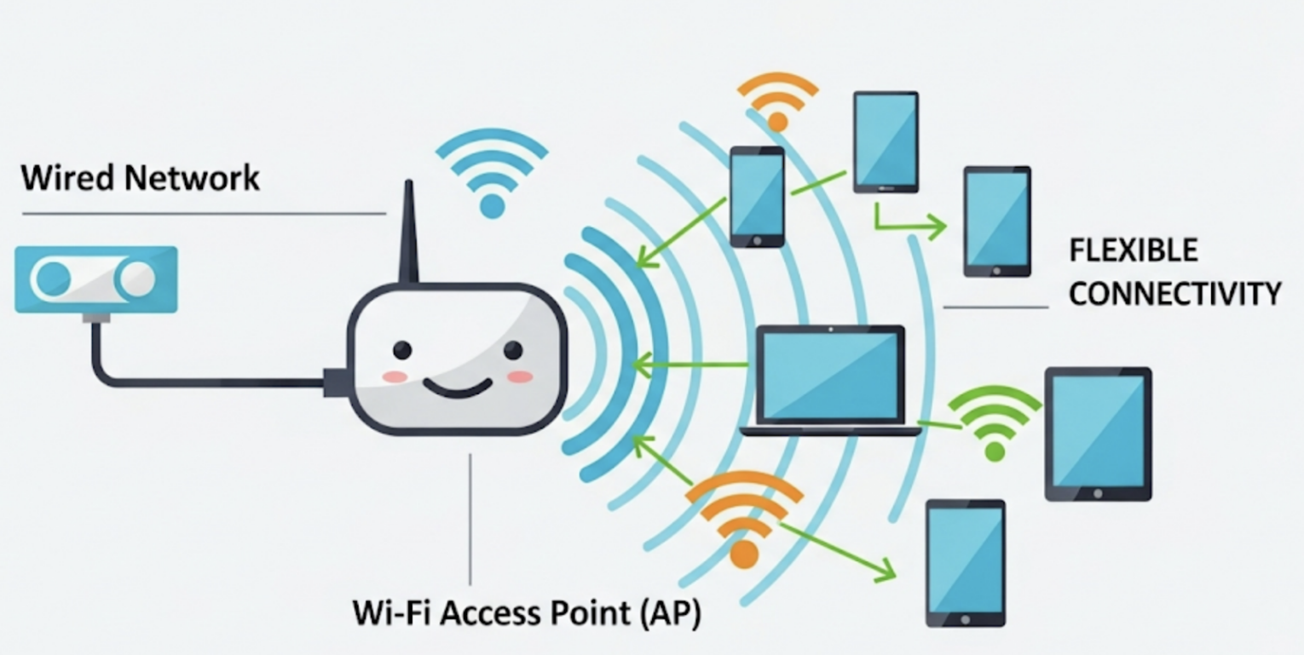

Trong hệ thống mạng chuyên nghiệp, nhiều Access Point có thể được **quản lý tập trung** thông qua controller để tối ưu hiệu suất và an ninh.